

**Информационно – просветительская газета**

**МДОУ д/с общеразвивающего вида № 37**

"МИР ДЕТСТВА"

**Калейдоскоп новостей**

|  |  |  |
| --- | --- | --- |
| Picture background  *Уважаемые педагоги, родители детского сада!*  Поздравляем с праздником сплоченности, согласия и подлинного патриотизма! В День народного единства желаем уважения друг к другу, добра, понимания, милосердия, искренних отношений и великодушия! Пусть каждый из нас гордится историей своей страны, пусть все народы процветают и пусть для нас каждый день будет счастливым, ясным, мирным и радостным! | *Мы поздравляем*  *наших мам,*  *Красивых и любимых.*  *Хотим всегда вас видеть*  *Здоровых и счастливых!*  *День матери сегодня.*  *И дружно скажут дети:*  *Дорогие мамочки,*  *Вы – лучшие на свете!*  *Мы подарить хотим вам*  *Рисунки и цветочки!*  *Спасибо говорят вам*  *Сыновья и дочки.*  Picture background | *Читайте в этом номере:*  *Выпуск № 3*  *(ноябрь 2024)*  *"* *День народного единства: дружба народов"*  «*Выставка творческих работ из природного материла «Осенние фантазии»*  «*Хочу служить в полиции!»*  «*Синичкин день»*  «*Спортивное развлечение «Режим дня дошкольника»»*  «*Занятие, посвященное безопасному поведению на водоемах в зимний период»*  *«Выставка совместных детско - родительских работ, посвященная Дню матери - "Мамочка моя*"»  *«В мире наших эмоций»*  *«Коробка Храбрости»*  *«Всероссийский День правовой помощи детям»*  «*Все в твоих руках»*  *«Мамочка милая, мама моя, как хорошо, что ты есть у меня!»*  *«Спортивное развлечение «Хоккейные забавы»»*  *«День Российского герба в детском саду!»* |

**День народного единства: дружба народов**

С историей не спорят, с историей живут.

Она объединяет на подвиг и на труд,

Едино государство, когда един народ,

Когда великой силой он движется вперёд!

4 ноября вся Россия отмечает праздник День народного единства. В этот день мы вспоминаем тех, кто в трудное для страны время проявил свою гражданственность, беззаветную любовь к Отечеству, величайшую доблесть и героизм.

В преддверии этого праздника в рамках Года Семьи в МДОУ №37 Узловского района с воспитанниками старшей и подготовительной к школе группы комбинированной направленности провели торжественное и спортивное мероприятие. Ребята познакомились с историей возникновения праздника, подвигами наших предков во имя независимости Родины.

В ходе мероприятия дошколята выяснили, что сила России в том, что люди разных национальностей живут в стране дружно, и все они одинаково любят свою Родину- Россию.

Воспитанники поучаствовали в подвижных играх разных народов: русское состязание «Перетягивание каната», мордовская забава «Мешки», осетинская игра «Слепой медведь», азербайджанское развлечение «Вытащи платок».

Праздник прошёл торжественно и дружно. Мы надеемся, что ещё одна искорка любви к своей Родине зажглась в душе каждого ребенка.

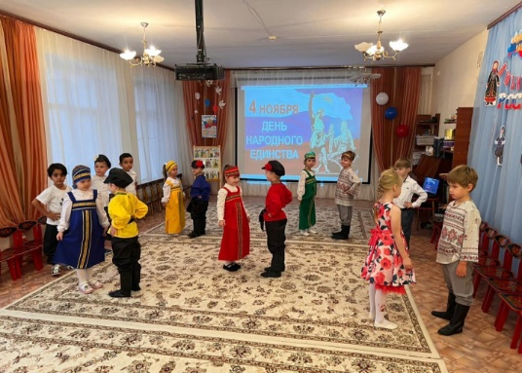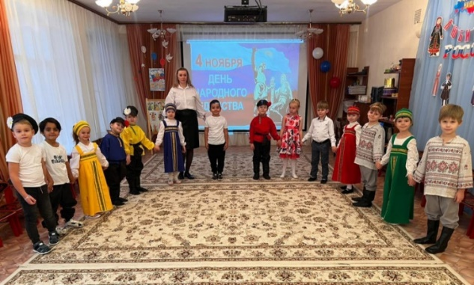

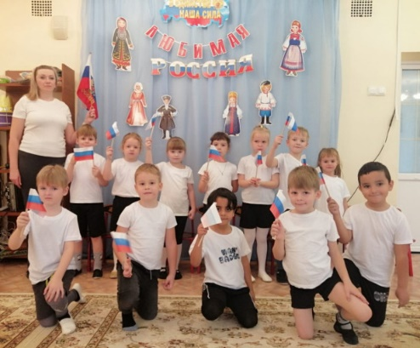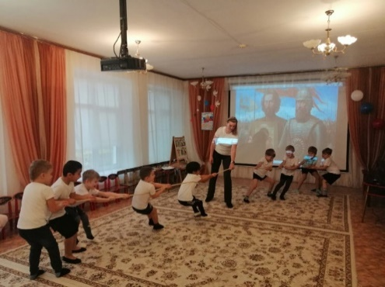

# Выставка творческих работ из природного материла «Осенние фантазии»

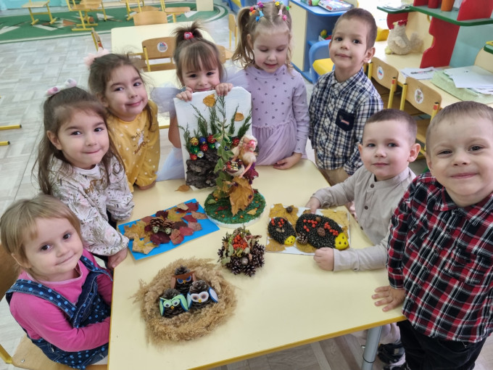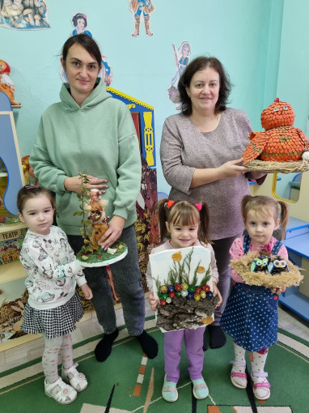

В рамках Года семьи воспитанники средней группы детского сада №37 Узловского района совместно с родителями приняли активное участие в выставке творческих работ из природного материла «Осенние фантазии».

Детские работы завораживают своей оригинальность, неповторимостью, творческим замыслом и креативностью!!!

Спасибо огромное за поделки, созданные своими руками. Родители смогли совместно с ребёнком окунуться в мир творчества.

# Отзывы и комментарии к Выставке творческих работ из природного материла «Осенние фантазии»

# *Невероятно сложные и красивые композиции представлены на выставке! Рассматривая эти работы, невольно окунаешься в атмосферу творчества и представляешь, как это все старательно и с душой создавалось.*

# *Семья Котовых*

# *Оригинальности поделок можно удивляться бесконечно! Тут вам и веселый ежик, готовящий запасы на зиму, и корзинки с чудесами! Все поделки, несомненно, были изготовлены с душой!*

# *Семья Мурашкиных*

# Хочу служить в полиции!

# В рамках Года семьи, в преддверии Дня полиции в детском саду №37 Узловского района прошло тематическое мероприятие «Хочу служить в полиции!».

Воспитанники старшей и подготовительной к школе группы комбинированной направленности закрепили знания о профессии полицейского и роли полиции в жизни людей. Ребята вместе с воспитателем выяснили, что для службы в полиции нужно быть сильным, внимательным, быстрым, метким. А как такими стать? Помогут физкультура и занятия спортом!

В гости к воспитанникам детского сада пришла сотрудник полиции, мама одного из малышей, которая напомнила ребятам правила безопасного поведения в различных ситуациях. Ребята были в восторге от встречи с настоящим полицейским!

Также дети и взрослые Минутой молчания почтили память тех сотрудников, которые отдали свои жизни в борьбе с преступниками, охраняя наш покой.

Развлекательную часть нашего праздника продолжили конкурсы и эстафеты, в которых ребята, как настоящие полицейские, пытались выйти на след преступника и раскрыть преступление. Названия конкурсов говорят сами за себя: «Вещи полицейского», «Меткий стрелок», «Место преступления», «Составь фоторобот», «Вызов полиции», «Стол находок».

Дети и их родители получили много положительных эмоций, а некоторые ребята даже выявили желание в будущем пополнить ряды наших защитников и распутывать сложные преступления.

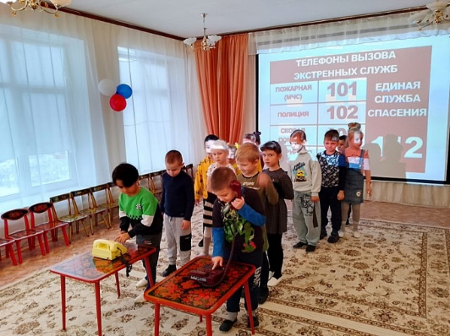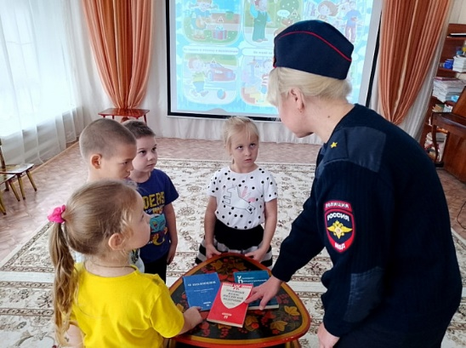

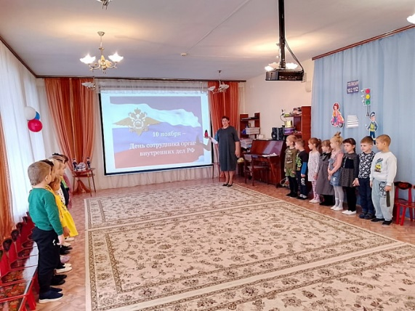

# Синичкин день

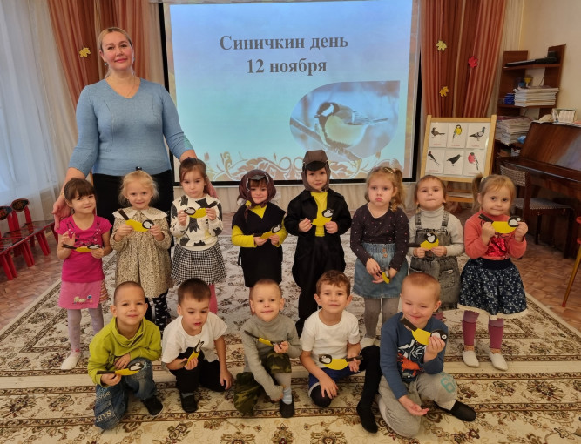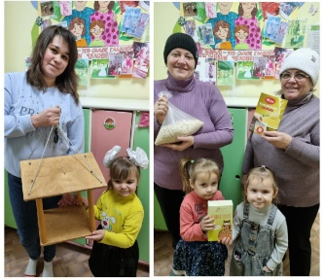

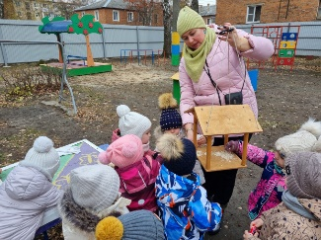

В рамках Года семьи в средней группе детского сада №37 Узловского района прошла экологическая акция «Синичкин день». Ежегодно зимой гибнет очень много птиц от голода и холода, им необходимо помогать.

Чтобы привлечь детей и их родителей к этой проблеме, решено было поучаствовать в природоохранной акции «Синичкин день», проходящей в России 12 ноября. Экологическая акция присутствовала во всех видах деятельности. Дети закрепляли знания о зимующих птицах: чем они лакомятся, где прячутся от холодов и какую пользу приносят.

Ребята с большим удовольствием разгадывали загадки, читали стихи, играли в подвижные игры «Птички в гнездышках», «Воробышки и автомобиль», а также сделали аппликацию с изображением синичек.

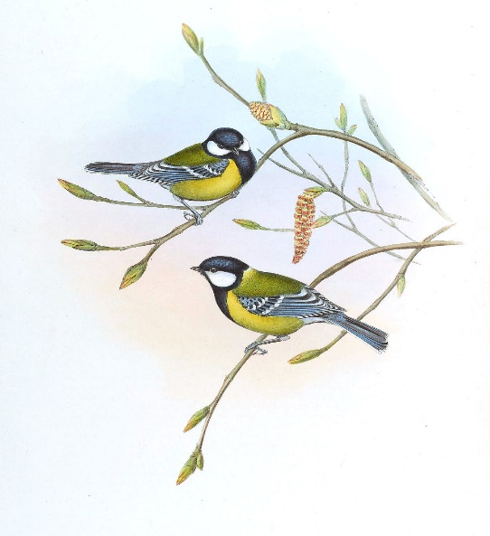Огромная благодарность родителям, которые принесли корм для птиц и совместно с детьми смастерили кормушки. Мы их развесили на территории детского сада и насыпали туда лакомство для пернатых друзей. Впереди долгая морозная зима. Дети средней группы готовы заботиться о зимующих птицах!

# Спортивное развлечение «Режим дня дошкольника»

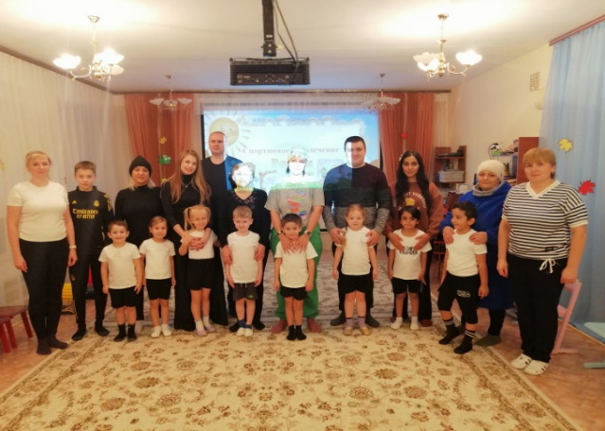

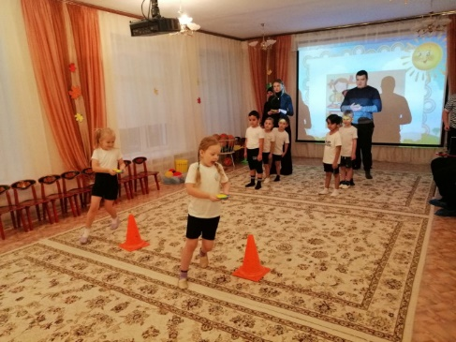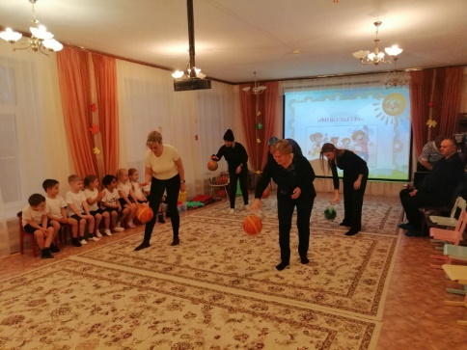

Большое значение для здоровья и физического развития детей имеет режим дня не только в дошкольном учреждении, но и дома. В рамках Года семьи 2024, с целью приобщения к здоровому образу жизни в МДОУ д/с общеразвивающего вида №37 Узловского района прошло спортивное развлечение «Режим дня дошкольника», в котором приняли участие воспитанники старшей группы и их родители.

С использованием ИКТ технологий дети и родители отгадывали загадки, выполняли самомассаж «Умывалочка», гимнастику для глаз «Осень», веселую зарядку, релаксационное упражнение «Волшебный сон», играли в игры – эстафеты: «Полезный завтрак», «Бег в мешках», «Овощи и фрукты – витаминные продукты», ходили по «Дорожке-босоножке». В ходе выполнения заданий участники проявили не только спортивные навыки, но и познавательные способности, вспомнив об основных моментах режима дня. Завершением мероприятия стало скандирование слогана: «Мы здоровью скажем – да!»

Проведенное мероприятие всем доставило удовольствие и доказало, что иметь счастливую, здоровую семью – мечта каждого человека, которую можно осуществить, если очень захотеть!

# Занятие, посвященное безопасному поведению на водоемах в зимний период

# Занятие, посвященное безопасному поведению на водоемах в зимний период..

Сегодня заместитель заведующего по безопасности образовательного процесса провела с воспитанниками занятие, посвященное безопасному поведению на водоемах в зимний период. Целью занятия является формирование у детей представления о безопасном поведении на воде в зимнее время, изучение правильных действий в чрезвычайных ситуациях. Дети смотрели тематические видеоролики, которые помогли им понять, как важно быть осторожными на водоемах, и как надо себя вести, чтобы избежать опасных ситуаций. Полученные знания помогут воспитанникам быть более внимательными, а также научат их заботиться о своей безопасности и безопасности окружающих.

# Выставка совместных детско - родительских работ, посвященная Дню матери - "Мамочка моя"

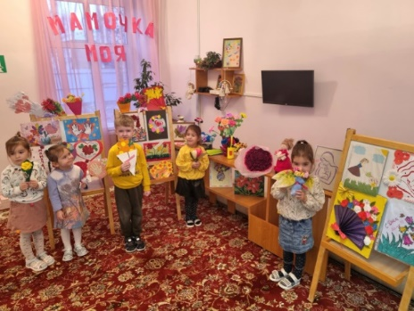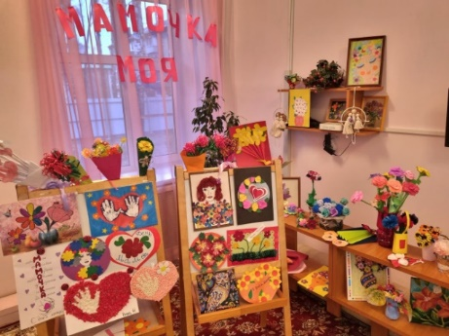

В рамках Года Семьи, в преддверии праздника «День матери» в нашем детском саду № 37 Узловского района была организована творческая выставка совместных детско - родительских работ "Мамочка моя".

В выставке приняли участие воспитанники и их родители всех возрастных групп. Все работы отличаются мастерством, индивидуальностью, оригинальностью, неподражаемостью!  
  
Выставка получилась по истине восхитительной, она радовала всех, и деток, и родителей, и нас педагогов. Хочется выразить огромную благодарность всем участникам выставки!!!

# «В мире наших эмоций»

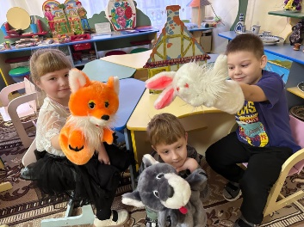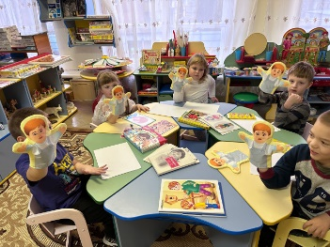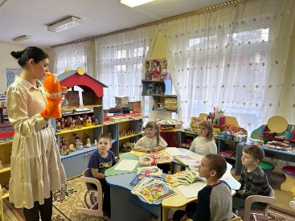

Сегодня в рамках Недели психологии, педагог - психолог детского сада № 37 Узловского района провела увлекательное игровое занятие с воспитанниками подготовительной к школе группы комбинированной направленности о чувствах и эмоциях «В мире наших эмоций».

На занятии мы в игровой форме развивали эмоциональную сферу дошколят, формировали доброжелательные и дружеские взаимоотношения со сверстниками. Ребята активно участвовали в диалоге и задавали много вопросов, пытаясь понять, почему иногда им трудно контролировать свои чувства.

В конце занятия дети могли выразить свои эмоции через творчество. Результаты работ были потрясающими – яркие и оригинальные рисунки. Каждая работа была уникальна и передавала своеобразное настроение автора.

Такие занятия необходимы, ведь знание себя и умение управлять своими эмоциями – важные навыки для каждого человека, в том числе и для самых маленьких.

# «Коробка Храбрости»

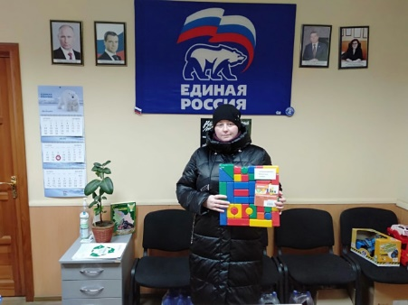В рамках Года семьи, сотрудники детского сада № 37 Узловского района приняли участие в акции «Коробка храбрости», которая направлена на поддержку детей, находящихся на длительном лечении и реабилитации в медицинских учреждениях, а также детей, находящихся в хосписах.

.

# Всероссийский День правовой помощи детям..«Всероссийский День правовой помощи детям»

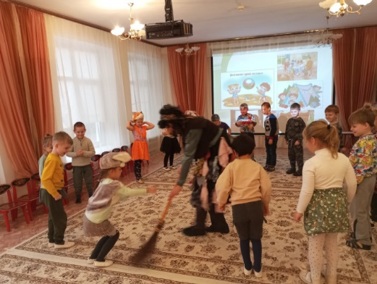

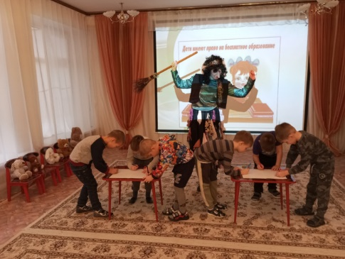

В рамках Года Семьи, в целях оказания содействия в защите прав и законных интересов детей ежегодно 20 ноября во всех субъектах Российской Федерации, в том числе в Тульской области проводится Всероссийский День правовой помощи детям.

Сегодня в детском саду № 37 Узловского района прошёл досуг с детьми старшей и подготовительной групп «Я и мои права». В интересной и занимательной форме закрепили знания о правах ребёнка, отражённых в Конвенции о правах детей.

К детям приходили сказочные персонажи, использовали наглядный материал, задействовали интерактивные технологии. Ну и, конечно, какой досуг без игр и гостинцев. Во всех мероприятиях развивали способность анализировать поступки сказочных героев, развивали нравственные качества, воспитывали уважение к другим людям. Досуг прошёл на одном дыхании, завершился на позитивной ноте.

# «Все в твоих руках»

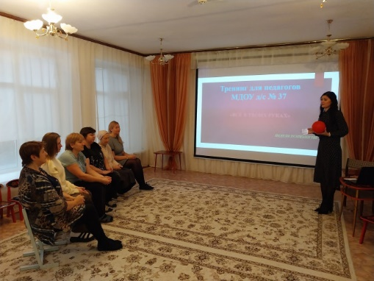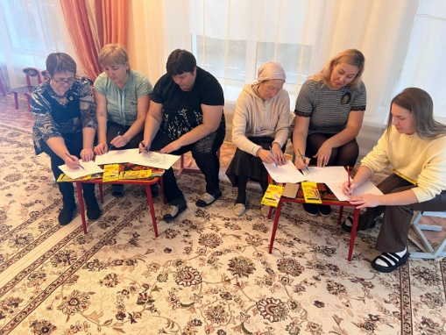

Сегодня в рамках недели психологии педагог - психолог детского сада № 37 Узловского района провела тренинговое занятие для педагогов «Все в твоих руках». Тренинг способствовал развитию навыков командного взаимодействия, профилактике эмоционального выгорания педагогов и социальной гибкости. Проведя анализ тренинга было отмечено, что отношения в коллективе строятся на принципах сотрудничества, доброжелательности. Данные встречи способствуют сохранению стабильно - положительных отношений между членами коллектива.

# «Мамочка милая, мама моя, как хорошо, что ты есть у меня!»

# Мамочка милая, мама моя, как хорошо, что ты есть у меня!.

День Матери - это прекрасный и трогательный праздник, который напоминает нам о том, что самый важный человек в нашей жизни – это наша мама. Мама окружает нас заботой, добротой и нежностью. Она сопровождает нас на пути взросления, поддерживая и направляя нас по правильному пути, защищая от бед.

В преддверии Дня Матери, в рамках Года семьи, дети старшей и подготовительной к школе групп из детского сада № 37 Узловского района устроили замечательный утренник для своих мам. Они читали стихи и пели песни, а также участвовали в играх вместе со своими мамами.

Ребята выразили всю свою любовь и теплоту к своим мамам и подарили им сердечки, сделанные своими руками. Это праздник, который никого не оставляет равнодушным.

# «Спортивное развлечение «Хоккейные забавы»»

# .

# . .

Всероссийский день хоккея – это дань уважения великому хоккейному прошлому и настоящему нашей страны. Это не просто праздник спортсменов-хоккеистов, это праздник всенародной солидарности, дружбы, взаимной поддержки и патриотизма.

«Хоккей – это сила! Хоккей – это мощь! Хоккей – это радость! Хоккей – это спорт!», под таким девизом в преддверии Всероссийского дня хоккея в детском саду №37 Узловского района прошло спортивное развлечение «Хоккейные забавы», участниками которого стали воспитанники старшего дошкольного возраста.

На протяжении всего мероприятия звучал веселый детский смех, царило веселье. В ходе развлечения две команды: «Снежинки» и «Льдинки» через веселые эстафеты: «Спорт – это сила!», «Олимпийский огонь», «Меткий стрелок», «Мяч водящему», «Хоккейные мячи», «Гонки с шайбой» продемонстрировали командный дух, взаимовыручку, поддержку, упорство и волю к победе. В итоге победила дружба.

Мероприятие получилось захватывающим и забавным, оставило массу положительных эмоций и впечатлений у ребят.

# .«День Российского герба в детском саду!»

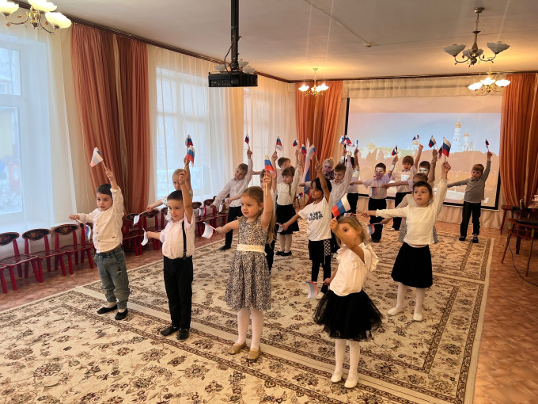30 ноября мы отмечаем важный государственный праздник – День российского герба! В преддверии праздника наши воспитанники старшего дошкольного возраста познакомились с историей главного государственного символа нашей страны – Герба Российской Федерации. Ребята узнали о его значении и рассмотрели все детали изображения: двуглавого орла, скипетр, державу и другие элементы.

А затем началась самая интересная часть! Дети с удовольствием разукрашивали изображения герба, проявляя фантазию и творческий подход. Получились яркие, красочные и очень оригинальные работы!

В конце мероприятия прошел патриотический флешмоб, в котором ребята приняли активное участие.

Этот день стал настоящим уроком патриотизма и знакомства с историей нашей страны. Мы гордимся нашими юными гражданами и их интересом к государственным символам!

# «Календарь событий»

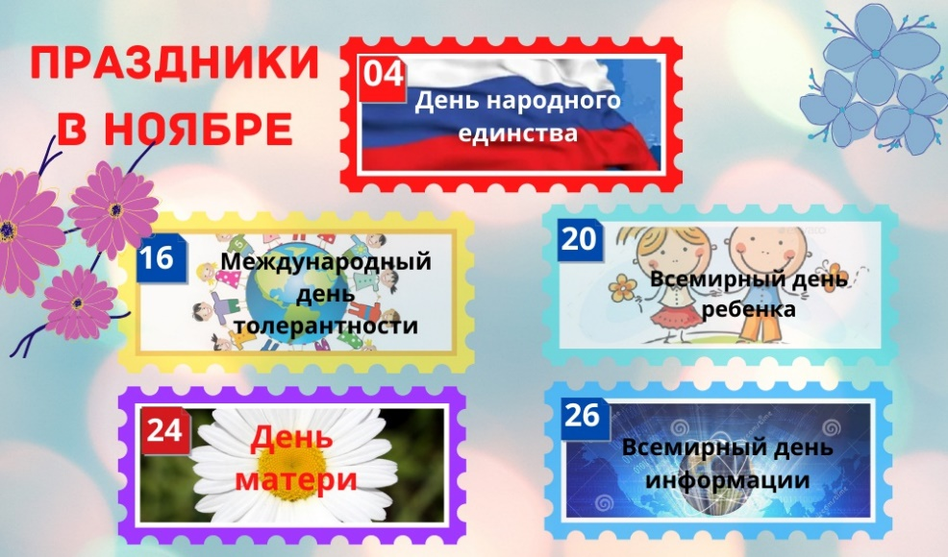

***Советы Доктора Айболита***

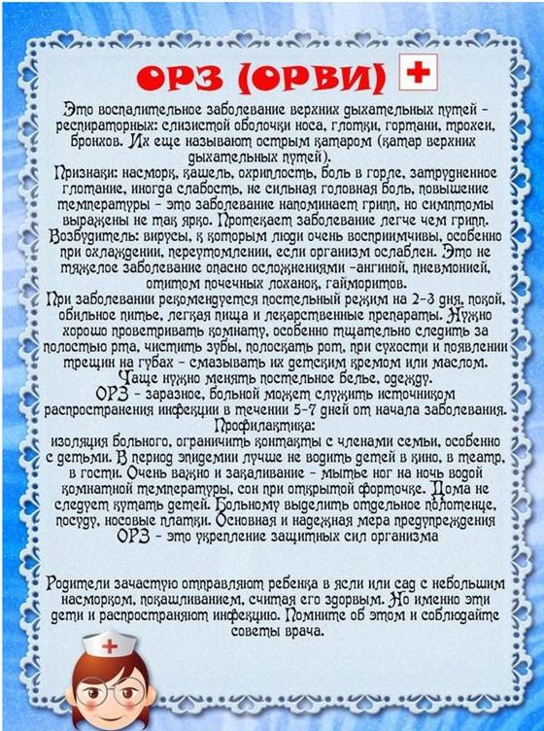

*Медицинская сестра*

*Чавкина Людмила Юрьевна*

***Это интересно***

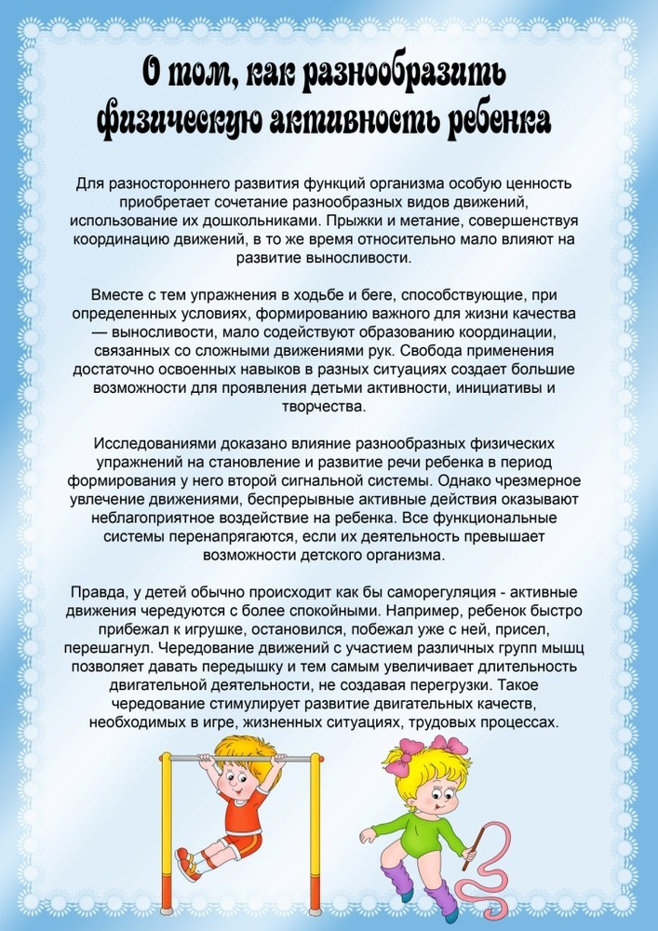

*Инструктор по физической культуре*

*Долгова Галина Владимировна*

***Советы специалиста***

**«Рисование в жизни ребенка»**

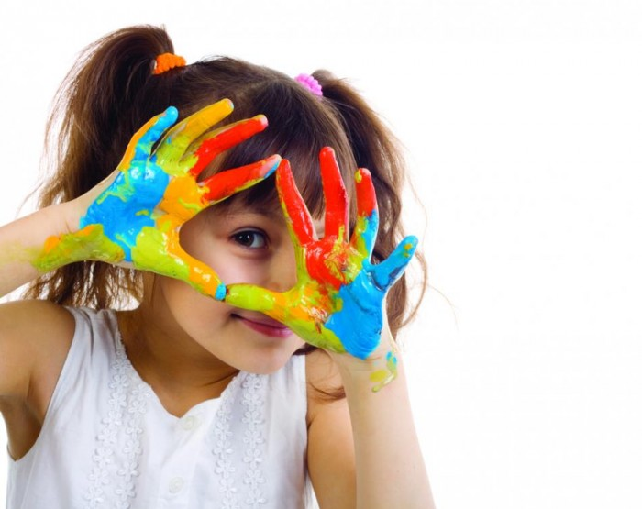Рисование является одним из самых интересных видов деятельности дошкольников.

Работа с детьми дошкольного возраста, даёт возможность понять, что каждый ребёнок по своей природе - творец. Но его творческие возможности находятся ещё в скрытом состоянии и не всегда полностью реализуются. Создавая условия, побуждающие ребёнка к образовательной деятельности по изобразительному искусству, можно раскрыть эти творческие способности. К тому же рисование является самым интересным видом деятельности для дошкольников.

Хорошо рисующие дети логично рассуждают, больше замечают, внимательнее слушают. Занятия рисованием тренируют кисть и пальцы ребенка, что создает благоприятные условия для становления навыка письма. Создание образов и фантазий способствует развитию логического и пространственно мышления необходимых при освоении математики. Известный педагог И. Дистервег считал: «Тот, кто рисует, получает в течение одного часа больше, чем тот, кто девять часов только смотрит».

В процессе творчества у детей развивается инициатива, активность и самостоятельность.

Благодаря занятиям рисованием формируется связанная речь. Усвоение цветов и их оттенков, пространственных обозначений способствует обогащению словаря; высказывания в процессе наблюдений за предметами, а также рассматривание иллюстраций, репродукций картин художников положительно влияют на расширение словарного запаса и формирование связной речи. В рисовании задействованы такие психические процессы, как воображение, память, мышление. У ребенка развивается самостоятельность и изобразительные способности, которые важны для развития его творчества.

Основная задача обучения рисованию - помочь детям познать окружающую действительность, развить у них наблюдательность, чувство прекрасного, обучить их приемам рисования, сформировать творческие способности для создания выразительных образов различных предметов доступными для данного возраста изобразительными средствами.

Если ребенок регулярно занимается рисованием, то у него воспитываются такие черты как усидчивость, внимательность, терпение, аккуратность, умение планировать процесс работы, которые очень важны при начале школьного обучения.

Большое значение изобразительной деятельности заключается также и в том, что она является средством эстетического воспитания. Творчество ребёнка - важный элемент становления его собственного самосознания и само понимания. Детские рисунки, как важный элемент творчества, это способ для ребёнка проявить себя.

Советы по организации изобразительной деятельности детей:  
для знакомства ребенка с миром художественного творчества рекомендуется использовать карандаши и краски. Карандаши должны быть достаточно мягкими, чтобы оставлять следы даже при незначительном усилии. Краски желательно приобретать ярких оттенков, обязательно иметь разного размера кисти. Фломастеры не рекомендуется использовать, так как при работе с ними ребёнок не может контролировать силу нажима.

Для ребенка 4-5 лет можно не покупать альбом для рисования, а просто приобрести дешевую бумагу для принтера. В этом возрасте дети рисуют много и быстро, и этот вариант будет удобен и им, и родителям. Дошкольникам, которым в следующем году предстоит идти в школу, напротив, лучше всего купить настоящий альбом для рисования. Пусть ребенок научиться рисовать на бумаге данного формата, так он будет уверенней чувствовать себя на уроках рисования в школе.

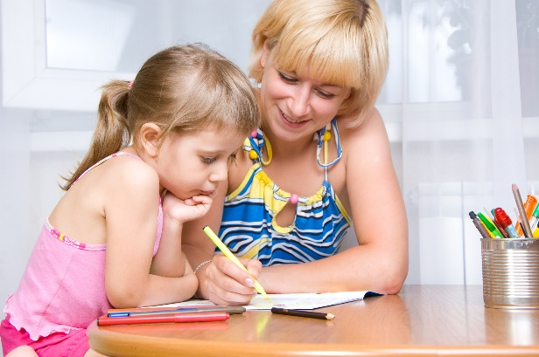От начальных занятий рисования и раскрашивания зависит очень много. Если оставить без внимания то, как ребенок держит карандаш, это может сказаться в дальнейшем на подготовке к школе. Рука не должна быть слишком напряжена, а кисть жестко фиксирована. Обязательно надо обратить внимание на осанку ребенка. Он должен сидеть прямо, одной рукой раскрашивая, а другой, придерживая лист бумаги. Задача взрослых - научить малыша держать кисть и карандаш тремя пальцами (между большим и средним пальцами, придерживая сверху указательным пальцем), рука при этом до локтя лежит на столе или может быть приподнята, опираясь на рисующий карандаш (или кисть, мелок и т.п.).

Покажите ребенку, что можно раскрашивать картинки, штрихами разной длины. У самого края пусть будут совсем коротенькие, а ближе к центру – длинные штрихи. Закрашивать надо в одном направлении, без просветов, равномерно надавливая на карандаш. Можно использовать упражнения: «Раскрась также», «Что бывает такого цвета».

*Воспитатель*

*Ульянова Ирина Леонидовна*

***На заметку родителям***

**Дети и гаджеты: 7 принципов здоровых отношений**

Они еще не умеют ходить, но уже вовсю пользуются смартфонами и планшетами. Цифровое детство – реальность сегодняшнего дня. Как сделать так, чтобы оно было здоровым?

Разговоры об «экранной диете» для детей все чаще начинаются с признания банального факта: планшеты и смартфоны – часть нашей жизни. С их помощью мы общаемся, работаем, учимся, творим, расслабляемся. А раз так, стоит ли удивляться, что наши дети следуют за нами?

«Сегодня более 30% детей до двух лет используют мобильные устройства для игр», – говорится в отчете Американской академии педиатрии от 2015 года. – Около 75% подростков имеют личный смартфон, 24% из них признаются, что постоянно им пользуются». Можно ли такие отношения с электроникой считать здоровыми?

Время, которое дети проводят у экранов, давно волнует педиатров и детских психологов. Как рано можно давать ребенку в руки планшет или сажать его перед компьютером? Стоит ли позволять ему возиться с устройством каждый день? И как все это отражается на здоровье и развитии детей?

Различные исследования уже выявляли негативные эффекты раннего приобщения к цифровым устройствам: недоразвитие речи и социальных навыков, проблемы с вниманием, памятью, эмоциональной сферой. В то же время специалисты напоминают, что нездоровые отношения с техникой часто становятся результатом родительской небрежности. Слишком велик соблазн занять малыша мультфильмом или игрой, чтобы выкроить время для своих дел.

Столь же непродуктивным педиатры считают и подход, при котором смартфон используется лишь в качестве игрушки, как награда за хорошее поведение или успехи в учебе.

Мобильные устройства могут быть полезны только в том случае, если ребенок будет осваивать их вместе с родителями.

***Новые принципы*** касаются скорее не времени, а качества отношений между ребенком и гаджетом.

**1. Установите единые правила.** Дети ведут себя в виртуальной среде так же, как и в любой другой. Везде должны быть границы, которые будете уважать и вы, и ребенок.

**2. Начните с себя.** Помните, что дети копируют ваше поведение. Пересмотрите свои отношения с цифровыми устройствами. Как много времени вы им уделяете? Как часто проверяете почту, новости или обновления? Выделяете ли вы себе дни, свободные от электроники?

**3. Делайте открытия вместе.** Будьте посредником в отношениях ребенка с цифровым миром. Побуждайте его исследовать, задавать вопросы, будьте готовы сами отвечать и делиться опытом.

**4. Концентрируйтесь на содержании, а не на времени.** Качество контента важнее времени, которое ребенок проводит перед устройством. Пусть в приоритете будут образовательные игры и программы, которые помогали бы ребенку тренировать навыки внимания или общения. Выбирайте те приложения, которые разрабатываются совместно с детскими психологами и педагогами или получают их одобрение.

**5. Выбирайте игры, связанные с общением.** Помните, что гаджет должен быть инструментом, а не суррогатом общения. Избегайте одностороннего обмена, при котором от ребенка требуется минимум вовлеченности в происходящее. Вместо просмотра видео выбирайте интерактивные программы, общайтесь удаленно через скайп или другие программы-мессенджеры.

**6. Создавайте «свободные зоны».** Выделяйте островки пространства (в спальне, на кухне), которые всегда будут свободны от устройств. Дайте ребенку понять, что приносить сюда планшет или смартфон нельзя. Позаботьтесь о том, чтобы время, выделенное для сна и семейных трапез, было «священным».

*Воспитатель*

*Ульянова Ирина Леонидовна*

***Советы психолога***

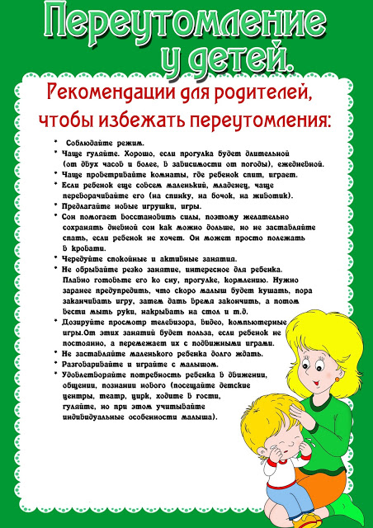

*Педагог-психолог*

*Леваднева Иоланта Александровна*

***Играя учись***

**Игры нашего детства**

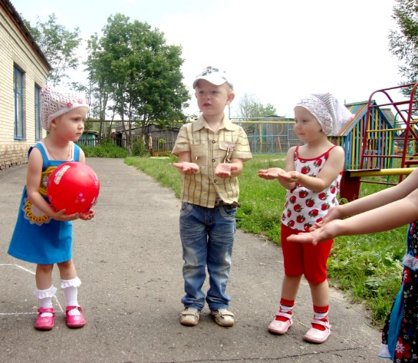**"Съедобное-несъедобное".** Игровое поле расчерчивается в линеечку, где каждая линеечка отделяется от другой на один шаг (можно играть на широкой лесенке), игроки встают за последнюю черту и водящий бросает им поочередно мяч, называя различные предметы. Если звучит "съедобное" слово игрок должен поймать мяч, "несъедобное" - пропустить или отбросить, при соответствии действий игрока названному слову игрок переходит к следующей черте (на след. ступеньку). Выигрывает и становится водящим тот, кто первый пересечет последнюю черту.

**"Я знаю 5 имен".** По земле чеканят мячом (ладонью), при каждом ударе произнося очередное слово: "Я знаю 5 имен девочек (мальчиков, названий цветов, птиц и так до бесконечности): Маша - раз, Таня - два, Катя - три, "Соня - четыре, Ира - пять", "Я знаю 5 ..." Если игрок ошибается или делает долгую паузу, мяч переходит к другому игроку, когда мяч сделает круг и возвращается к игроку, игра для данного игрока возобновляется с того места, где он прервался (как это делается в "классиках"), при этом заранее лучше договориться в каком порядке будут называться предметы. Эта игра полезна и без мяча, в домашних условиях.

**"Собачка".** Игроки встают в круг, и перебрасывают мяч друг другу, задача "собачки" - завладеть мячом, потерявший мяч сам становится "собачкой". Это ограниченный перечень игр с мячом, его можно дополнить классическими играми в футбол, баскетбол, волейбол, пионербол - отечественное детище для малышей (вариант волейбола, где мяч не отбивается, а ловится).

**"Море волнуется раз..."** Вода стоит спиной к игрокам, которые выделывают всевозможные пассы изображая различные фигуры в движении и произносит слова: "Море волнуется - раз, море волнуется - два, море волнуется - три, морская фигура на месте замри", затем оборачивается, тот кто не успел замереть или пошевелился первый становится водящим.

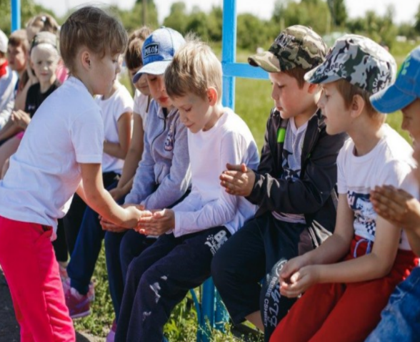**"Колечко".** Игроки сидят на лавочке и держат ладони сложенные лодочкой перед собой, вода зажимает колечко (можно монетку) в своей "лодочке" и поочередно проходит через всех игроков (можно не раз), вкладывая свои ладони в ладони игроков, незаметно перекладывая одному из них "колечко", затем произносит: "Колечко -колечко выйди на крылечко", задача игрока получившего колечко встать и выйти, став при этом водящим, задача остальных - удержать его, если они, конечно , успеют сообразить - кому это колечко досталось, интересно играть в составе не менее 4-5 человек.

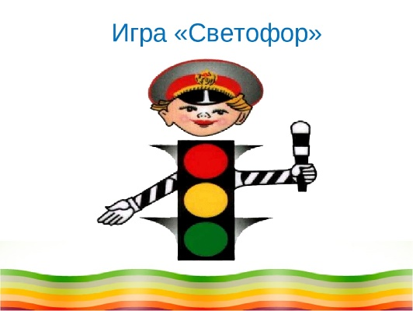**"Светофор".** Поле ограничено с 4 сторон (умеренно, зависит от количества игроков), это что-то наподобие пешеходной дрожки, выбегать за пределы которой нельзя. Итак, водящий в центре игрового поля отвернувшись назначает цвет, те игроки у которых данный цвет имеется на одежде спокойно переходят, остальные - "нарушители" должны перебежать через "дорогу", осаленный "нарушитель" становится водой.

**"Hа золотом крыльце сидели..."** Водящий крутится на месте и вокруг себя у земли вращает прыгалками (если длинные, лучше сложить пополам), приговаривая (на каждый оборот по слову): "Hа золотом крыльце сидели царь, царица, король, королева, повар, портной, ... (дальше не помню, но до этого редко дело доходило, если дойдете придумайте сами :) Итак, игроки вокруг должны прыгать через скакалку, кто не успеет, тот водит и до следующей ошибки именуется словом, на котором он запутался в скакалке.

**"Холодно-горячо".** Вода прячет предмет, который игроки должны найти по его указаниям: холодно, холоднее, теплее, горячо, совсем жарко и т.д., в зависимости от темперамента игроков. (можно играть дома).

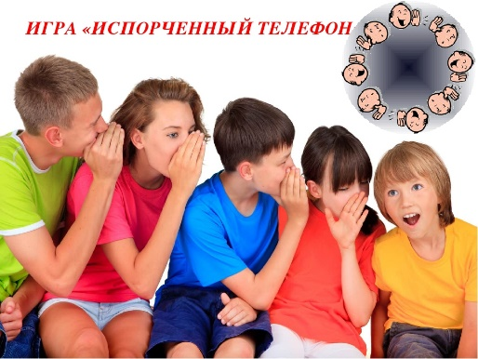**"Испорченный телефон".** Правила, к сожалению, помню смутно. Игроки сидят на скамеечке, водящий произносит шепотом слово первому игроку, который по цепочке намеренно быстро передает его дальше. Вся соль заключается в том, что дойдет до последнего игрока. Далее очередь сдвигается и последний игрок становится первым - водой.

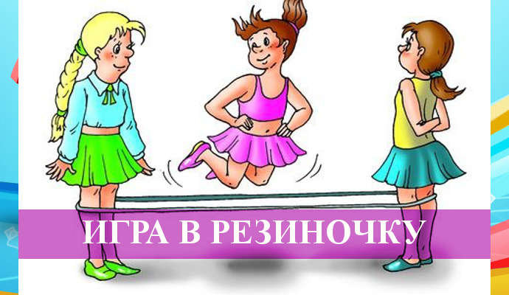**«Резиночки».** Игроки используют обычную бельевую резинку длиной приблизительно 2,5 метра, со связанными концами. Играют по очереди. Главное в игре – пройти без «ошибок» несколько «уровней» и успешно сдать «экзамены». «Уровни» — это высота резинки над землей. Двое встают друг напротив друга, растягивая ногами резинку сначала на уровне щиколоток, затем на уровне коленок, бедер, пояса. Высший уровень — «по шейку». Третий игрок запрыгивает в середину, а затем в прыжках выполняет различные комбинации, то наступая на резинку, то перепрыгивая через нее, перекручивая скрещенными ногами, прыгая боком, вперед и назад. Были и комбинации, где нужно было наступать на резинку в определенной последовательности — то носком, то пяткой. Если игрок допускал ошибку, то менялся местами с другим участником. Многие взрослые помнят эту игру, мода на «резиночки» существовала довольно долго.

*Воспитатель*

*Ульянова Ирина Леонидовна*

***Игры для маленьких Почемучек***

